Bergerie nationale de Rambouillet (6-8 ans)
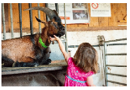
Jeudi 9 juillet 2020
De 14h30 à 17h30 (hors temps de transport)

Visite libre + activités sportives Bergerie Olympique
L’exploitation agricole de la Bergerie nationale vous propose une heure de visite de la ferme, suivie d’une heure d’activités sportives appelées « Bergerie olympique » !
Le goûter est fourni par la Ville.

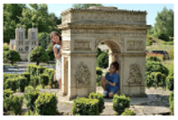
France Miniature à Elancourt (6-8 ans)
Jeudi 16 juillet 2020
De 10h à 14h (hors temps de transport)

Parcours découverte : La Tour Eiffel, le Mont-Saint-Michel, le port de St-Tropez, le Château de Versailles… Les plus beaux sites touristiques de France à vos pieds ! Tout est ici réuni sous vos yeux !
France Miniature, ce sont aussi 14 activités, tout au long du parcours, qui sollicitent l’imagination et l’intervention des visiteurs.
Le pique-nique est fourni par la Ville.

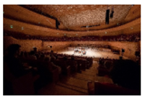
La Seine Musicale
de Boulogne-Billancourt (8-13 ans)
Jeudi 23 juillet 2020
De 10h30 à 12h30 (hors temps de transport)

Vous découvrirez, grâce à un guide, les 6 œuvres monumentales contemporaines dédiées à La Seine Musicale de l’exposition Extatique, conçues par des artistes de renom, qui magnifient le parvis et le jardin Bellini. Une invitation à profiter de l’Art au grand air !
Une occasion unique de découvrir également le bâtiment emblématique de la Seine Musicale et les œuvres qui y sont installées.
Le pique-nique est fourni par la Ville.
Hameau de la Reine
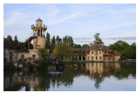
du château de Versailles (8-13 ans)
Vendredi 31 juillet 2020
De 14h30 à 17h00 (hors temps de transport)

Visite guidée + visite libre dans le parc
Petites histoires, secrets bien gardés, anecdotes surprenantes, venez découvrir lors de cette promenade au hameau de la Reine la vie quotidienne de la Cour, à l’heure estivale. Une incursion en famille dans la vie fourmillante du domaine aux heures ensoleillées de l’été.
Le goûter est fourni par la Ville.

Cap Enigme dans la forêt
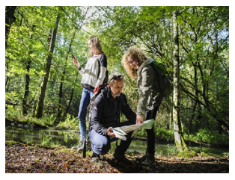
de Sainte-Apolline à Plaisir (14-16 ans)
Vendredi 31 juillet 2020
De 10h à 14h (hors temps de transport)

Vous aurez une énigme à résoudre :
« Le souverain et l’épicurien l’emploient, chacun à sa manière »
Pour élucider cette énigme, vous découvrirez des indices aux 10 lieux indiqués sur la carte par un cercle. Sur chacun de ces lieux vous trouverez un élément architectural ou naturel ou encore un panneau pédagogique qui sont autant d’indices. Peu importe l’ordre dans lequel vous solutionner les indices.
Le pique-nique est fourni par la Ville.

